电荷放大器自动化测量软件

操作手册

编 写：
审 核：

中国航天科技集团公司第八研究院第八○八研究所
年 月
1、简介
电荷放大器自动化测试软件是在Windows7中文操作系统下由LabVIEW2015语言开发而成的。软件界面友好，自动化程度高。

2、运行环境
操作系统：Windows 7
运行软件：LabVIEW2015
仪器接口：IEEE488.2通用接口总线（GPIB）
RS232接口
USB接口

3、用户界面
双击软件运行图标：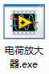，进入软件操作界面，如下图（图1），软件包括四个部分：线性误差、归一化误差、增益档误差和幅频特性。
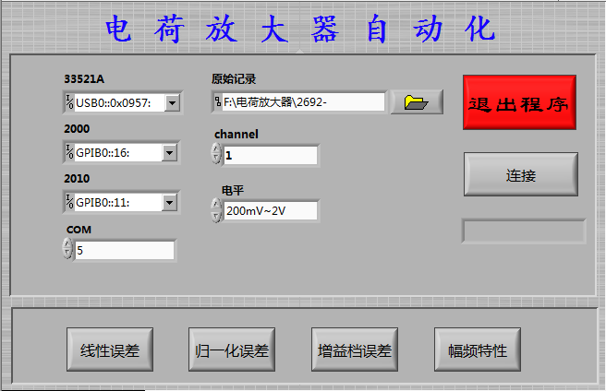
图1 软件操作主界面
先将GPIB、RS232、USB连接至电脑，另一端连接仪表。点击，下面仪器连接指示灯闪烁，当灯变绿，显示Conneted，表示连接成功。
选择要测的channel和电平，点击按钮则进行线性误差测量。当测完当前通道数据，会弹出如下对话框。
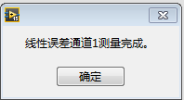
图 2 完成提示对话框

点击确定后，可进行其他通道测量，也可进行其他参数测量。测量完成的数据保存在EXCEL原始记录表格中。

